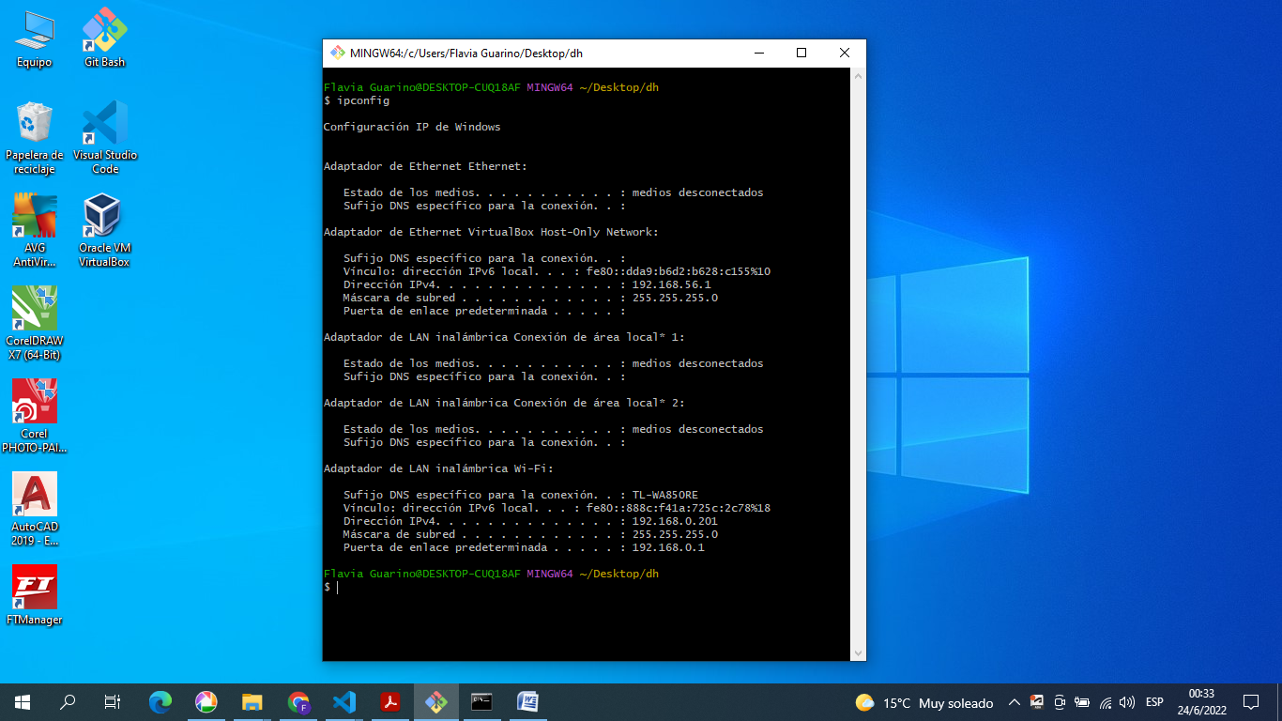  
Dirección IP PRIVADA:

1. Mi notebook: IPv4 192.168.0.201 (clase C)| Máscara de subred: 255.255.255.0
2. La maquina virtual: IPv4 192.168.56.1 (clase C)| Máscara de subred: 255.255.255.0

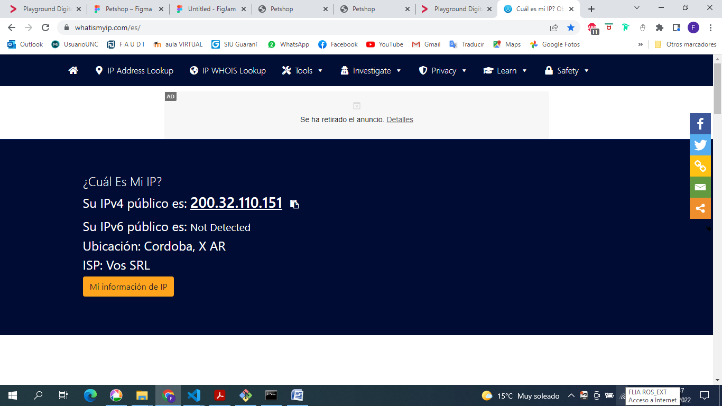

Dirección IP PUBLICA: IPv4 200.32.110.151 (clase C)

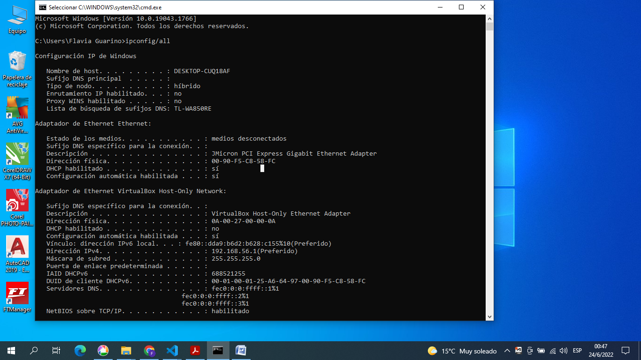

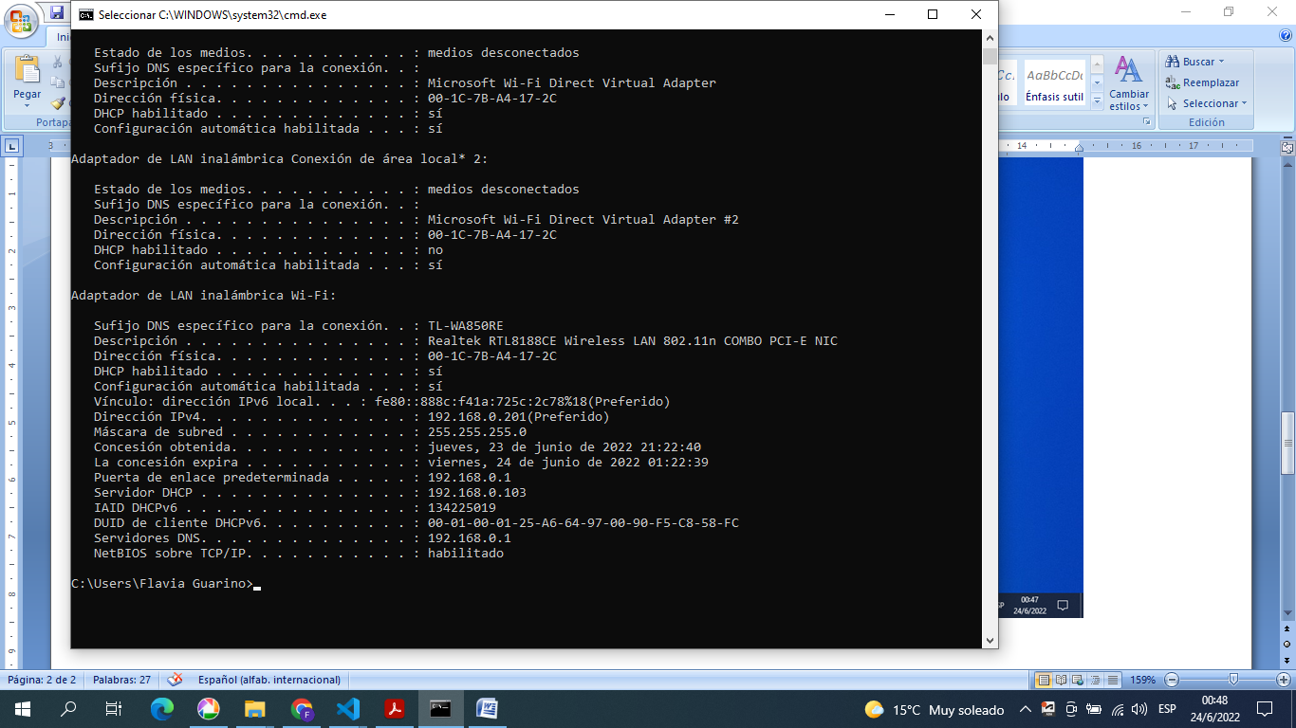

Dirección MAC:

1. Mi notebook: 00:1C:7B:A4:17:2C
2. La maquina virtual: 0A:00:27:00:00:0A

